**Incline Elementary School: 2023-2024**

**Bienvenidos a 4to Grado!**

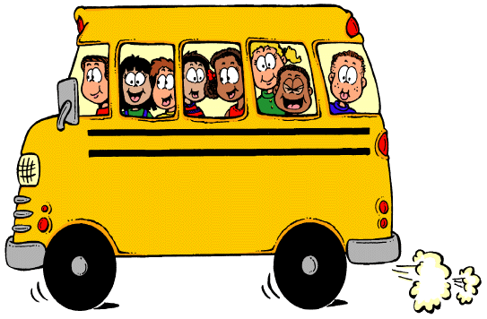

***Traer a la Escuela Diariamente***

* Mochila.
* Ropa Apropiada para el Clima para Actividades Afuera y Zapatos Apropiados para Educación física.
* Una Merienda Saludable (a menos de que los estudiantes vallan a comer de la escuela) y un Bocadillo.

***Útiles para el Primer Dia De Escuela en la Clase de Ms. Franklin y Mr. Wartman’s:***

***Personal:***

* Audiculares o Audifonos
* 1 Libreta (llamada “composition Book” en Ingles)
* Caja para Lápiz con el nombre del estudiante (los siguientes útiles se pueden poner en la caja incluyendo, lápiz con punta para comenzar)
  + Colores
  + Sacapuntas con contenedor.
  + Un Buen Par de Tijeras.

***Clase:***

* Paquete de Lápiz (#2 Preferiblemente Con Punta)
* Bote de Pegamento Blanco.
* Una caja de panuelos desechables

***School Fees:***

Aquí está la estructura de nuestra escuela. Por favor haga los cheques a nombre de “Incline Elementary School”

|  |  |  |
| --- | --- | --- |
| Cuota para Tecnologia | Provee Acceso a su estudiante a tecnología en su salón de clase | $20 |
| Cuota para el Salon de Clase | Provee útiles escolares adicionales y actividades a su estudiante | $40 |
| **Total Fee\*** |  | **$60** |

**\*** Las familias que califican para Comida Gratis o Reducidas pueden calificar para una reducción en las cuotas. Por favor venga a la oficina de la escuela a preguntar sobre eso y llenar una forma.

**Have a fantastic school year!**